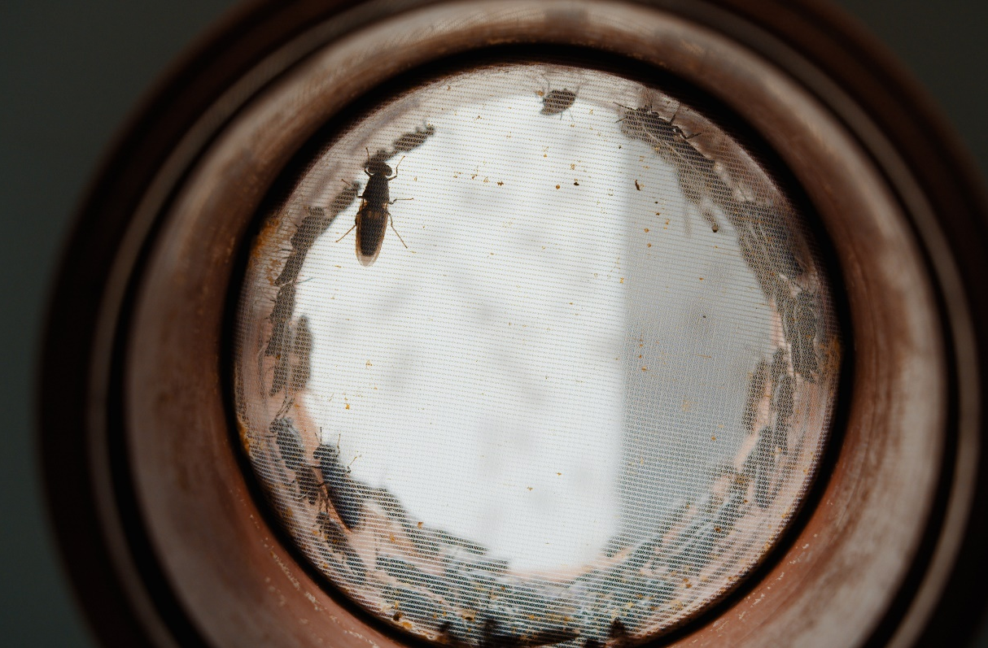

Bæredygtige proteiner - FRA INSEKTER TIL FISKEFODER

Lærervejledning
Udarbejdet af
Manon Eggink, DTU Aqua og Jonas Niemann, Gentofte HF.
Fag
Kemi A og B
Verdensmål

Lærervejledning

opbygning
Forløbet er tiltænkt kemi B evt. kemi A, da elementet om proteiner går igen i begge læreplaner.
Der er også til forløbet lavet vejledning til en øvelse, man kan lave i relation til fedtstoffer, både en simpel om bestemmelse af fedtindhold, der ikke kræver særlig viden om fedt, og en, hvor man bestemmer iodtal, der kræver foregående viden om triglyceriders opbygning.
Forløbet afsluttes med en øvelse, der er præcis den samme, som præsenteres i videoen med forskeren, Manon Eggink. Dette er en lang øvelse i oprensning og kvantitativ bestemmelse og anbefales, hvis man ønsker at bruge lang tid i laboratoriet og vise alsidig laboratorieanvendelse. Det kunne også være i forbindelse med et projekt, SRO, SRP osv.
Øvelsen kan også undlades, hvorfor der er to udgaver af sidste lektion, 5A og 5B.
Et modul er 50 minutter.

Lektion 1 | Modul 1 | Introduktion  - Proteinudfordring  - Verdensmål
Lektion 2 | Modul 2+3 | Aminosyrer  - Opbygning og sidekæder  - Polaritet  - Syre-baseegenskab, zwitterion  - Kondensation/hydrolyse og dipeptider
Lektion 3 | Modul 4+5 | Proteiner  - Primær, sekundær, tertiær og kvaternær struktur.  - Ligander og metalcentre.
Lektion 4 | Modul 6+7+8 | Forsøg: Proteiner i insekter  - Biuret-regens i insekter  - Rapportarbejde
Lektion 5 | Modul 9+10 (11+12+13+14) | Case: Kitinbestemmelse  - Film  - Kitin, glukosaminer, aminosukre, chitossan.  (- Overordnet mål med øvelse  - Metode: proteinfjernelse - basisk hydrolyse  Forsøg: Kitin i insekter A: Fjerne protein  Forsøg: Kitin i insekter B: Fjerne mineraler  - Metodeintro og forsøg  - Måling på standardopløsninger  Forsøg: Kitin i insekter C: Spektrofotometrisk måling  - Spektrofotometrisk bestemmelse  - Databehandling og rapportarbejde)

forudsætninger
Eleverne skal inden forløbet have gennemgået følgende på kemi B-niveau:
- Spektrofotometri og Lambert-Beers lov
- Organisk kemi, hvor stofklasser som alkoholer, carboxylsyrer, aminer og phenoler er kendt.
- Syrer-basekemi, hvor de kender til syrestyrker, puffersystemer, pK_{S}.
Det er ikke nødvendigt at have gennemgået kulhydrater eller fedtstoffer, men planlægger man at have en eller begge med i sin undervisning, giver det mening at gøre det inden dette forløb eller som en del af dette forløb. Man vil i så fald kunne lave en del referencer til disse emner.
I denne sammenhæng kan der som forsøgsidéer nævnes, at man kan lave en analyse af fedtstoffet, man kan ekstrahere fra insektmel, eksempelvis iodtalsbestemmelse eller forsæbningstal.

Lektionsplaner
Lektion 1 – introduktion – 1. modul
10 min | Opstart af time og intro til emnet. | Powerpoint 1: Introduktion, slide 1-3
30 min | Gruppearbejde om proteiner i kost + verdensmål | Abejdsark 1: Introduktion
10 min | Fælles opsamling.  Man kan enten skrive ting i powerpointen, lærerstyret eller oprette et google.doc, hvor elever selv kan skrive information ind undervejs.  Hvis ikke eleverne selv nævner insekter som en proteinrig kilde, kan man fremhæve den.  En artikel, der udregner dette og indeholder nogle fine grafer findes her.  Man kan slutte af med at lade eleverne smage et insekt. | Powerpoint 1: Introduktion, slide 4  Spiselige insekter (kan købes online)  Video: Introduktion med ph.d.-studerende, Manon Eggink, DTU Aqua

Lektion 2 – Aminosyrer – 2. og 3. modul
Film om aminosyrer og dipeptider (gymnasiekemi)
Basiskemi B s.100-104 og 238-240 eller Basiskemi A s. 161-165
Kend kemien 3 s. 64-66 og 212-213 og 215-216
Aurum 2 s. 136-139 og 286-289
15 min | Opstart af time + repetition af organisk kemi i grupper med vendespil. | Vendespil om organisk kemi fysisk (download) eller online.  Hurtige grupper kan også sættes til at repetere navngivning (online eller download).
10 min | Intro til aminosyrers opbygning | Powerpoint 2: Aminosyrer, slide 2-3
20 min | Opgave 1 i grupper | Arbejdsark 2: Aminosyrer  Brikker med aminosyrer + saks
10 min | Pause
10 min | Gennemgang af opgave 1.  - Fremhæv pointe om, at grunden, til at udelukkende sidekæder er interessante, følger, når man laver proteiner.  - Fremhæv pointe om, at polaritet godt kan diskuteres, og at nogle sidekæder ikke nødvendigvis er nemme at kategorisere (tyrosin, cystein eksempelvis).  - Eksempel på opdeling
15 min | Gennemgang af zwitterioner, bjerrumdiagrammer, dipeptider. | Powerpoint 2: Aminosyrer, slide 5-9
25 min | Opgave 2 og 3 i grupper evt. gennemgang. | Arbejdsark 2: Aminosyrer

Lektion 3 – Proteiner – 4. og 5. modul
Film om proteiner (gymnasiekemi)
Basiskemi B s. 241-243 eller Basiskemi A s. 165-172
Kend kemien 3 s. 216-219
Aurum 2 s. 289-293
10 min | Opstart af time + snak med sidemakker om det nye fra sidst + spørgsmål | Powerpoint 3: Proteiner, slide 2 og evt. 3
30 min | Gennemgang af de 4 typer struktur i proteiner.  Der er mange videoer og animationer med i powerpointen, og min oplevelse er, at det er vigtigt, at eleverne får tid til at se/lege lidt med disse.  Hvis det er for tungt, kan eleverne også sættes til at se slides’ne i grupper, hvorefter man kan opsamle med slide 10. | Powerpoint 3: Proteiner, slide 4-10
10 min | Pause
30 min | Gruppearbejde.  Man kan med fordel vise nogle af funktionerne i proteindatabanken, men eleverne plejer at være gode til at bruge den intuitivt. | Arbejdsark 3: Proteiner
15 min | Mini-elevøvelse:  - Lav små glas med fortyndede stivelsesopløsninger + små glas med triiodid.  - Bed eleverne blande dem og observere den blå farve.  - Bed elever spytte i deres glas og ryste, så de ser farven gå væk.  - Lad eleverne tænke over, hvad der sker (måske kender de forsøget fra biologi, men det er næsten bedre, da der så falder nogle brikker på plads)  Hvis det er for omstændeligt, så lav den som demoforsøg. | Opløsninger med  - Stivelse  - Triiodid  Det er nemmest at gøre det dagen inden og så fortynde, til man selv kan få et hurtigt resultat. Men det er bedst, hvis dekanteringen til små glas sker umiddelbart inden brug.  Powerpoint 3: Proteiner, slide 11
5 min | Afrunding

Lektion 4 – Forsøg: Proteiner i insekter – 6., 7. og 8. modul
Al tiden | Forsøget er en forholdsvis normal udgave af biurets-metode til kvantitativt at bestemme proteinindholdet i sorte soldaterfluelarver.  Der er lidt hensyn, der skal tages inden, da fødevaren er fast.  Deres mel kan købes som tilsætning til dyrefoder. Hvis det ikke kan skaffes, kan man bare bruge noget andet, men da forskeren, Manon Eggink, bruger præcis dette i sin forskning, som hun omtaler, er koblingen sjovest her.  Forsøget kan normalvis udføres på 2 minutter, og der er afsat 3 moduler, da jeg selv foretrækker, at eleverne også har tid til at gå i gang med rapporten på skolen.  Forsøget kan varieres i kompleksitet på mange måder afhængigt af, hvad man ønsker. Man kan eksempelvis:  - Gøre forsøget kvalitativt i stedet for kvantitativt.  - Blande biuret-reagens for eleverne på forhånd.  - Blande stamopløsninger for eleverne på forhånd.  - Opløse insektet på forhånd.  - Reducere i spørgsmålsmængden  - Lade eleverne skrive egne teoriafsnit.  - Kombinere forsøget med fedtbestemmelsen i insekter.  - Teste andre fødevarer  Særligt, hvis man påtænker at lave kitinbestemmelse, kan det være meningsfyldt at forkorte denne øvelse, da de jo begge er spektrofotometriske. | Forsøgsvejledning: Arbejdsark til forsøg 4: Proteinbestemmelser i insekter

Lektion 5A – Kitin i fiskefoder – 9. og 10 modul
20 min | Opstart af time + opsamling på forsøg + vendespil med proteiner | Vendespil med proteiner (download) (evt. med flere makromolekylære stofklasser, hvis det ønskes)
(15 min) | Repetition af polymere og kulhydrater | Hvis man har haft om disse, og det er lidt tid siden, kan det give mening at repetere, inden man ser filmen.
10 min | Snak om, hvad pointen med Manons forskning var jf. første film i forløbet.  Efterfulgt af filmvisning kollektivt. | Metodefilm med ph.d.-studerende, Manon Eggink, DTU Aqua
10 min | Pause
35 min | Gruppearbejde.  Eleverne besvarer spørgsmålene, der følger arbejdsprocessen i filmen.  Det giver også mening, at eleverne har link til filmen, så de kan sidde og spole og gense de elementer, der spørges ind til. | Arbejdsark 5A: Kitin og bedre fiskemad Metodefilm med ph.d.-studerende, Manon Eggink, DTU Aqua
15 min | Fælles opsamling på spørgsmål

Lektion 5B – Bestemmelse af kitin i insekter – 9.-14. modul
Såfremt man ønsker at lave forsøget selv, skal man afsætte flere moduler til dette (se Forsøgsvejledning 5B: Kitinbestemmelse i fiskemad), men kan ellers afslutte på samme vis, hvor metodefilmen kan vises som intro til øvelsen.

